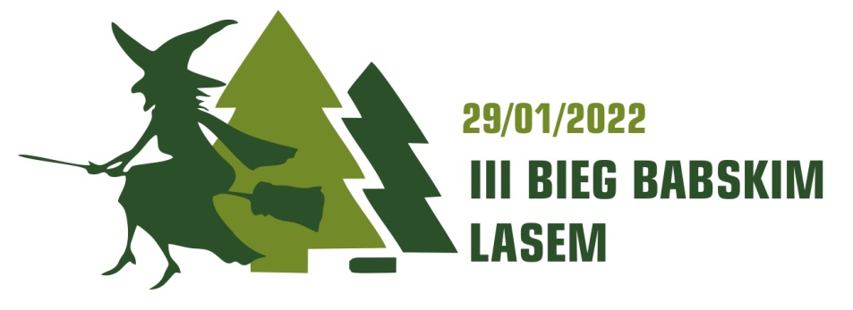

REGULAMIN

III BIEGU BABSKIM LASEM

Mogilno(Szerzawy), 29.01.2022r.
- Patronat honorowy : Burmistrz Miasta Mogilna – Leszek Duszyński
- Patronat medialny : Tygodnik Pałuki, Portal CMG24.pl

- CEL ZAWODÓW:
- popularyzacja biegania jako najprostszej formy ruchu;
- promocja zdrowego trybu życia i kształtowanie postaw prozdrowotnych;
- promocja powiatu mogileńskiego.

- ORGANIZATOR:
  - MKL Tlen Mogilno

- WSPÓŁORGANIZATORZY:
- Zespół Placówek Specjalnych w Szerzawach;
- Ochotnicza Straż Pożarna Kwieciszewo, Niestronno;
- Mogilno Sport Sp. z o.o.

- TERMIN I MIEJSCE:
  - 29.01.2022 r. godzina 11.00 (start 10km), godzina 11.15 (start 5 km)
  - Szerzawy k.Mogilna: START, META oraz biuro zawodów ( budynek Zespołu Placówek Specjalnych w Szerzawach )

- DYSTANS I TRASA:
  - 5 km ( 1 mała pętla, ); 50% asfalt/50% dukty leśne
  - 10 km ( 1 duża pętla );25% asfalt, 75% dukty leśne

- WARUNKI UCZESTNICTWA:
  - Prawo uczestnictwa w biegu na dystansie 5 km mają osoby pełnoletnie oraz osoby w wieku 13- 17 lat, posiadające pisemną zgodę rodziców lub opiekunów prawnych;
  - Prawo uczestnictwa w biegu na dystansie 10 km mają osoby pełnoletnie, które w dniu biegu maja ukończone 18 lat oraz okaża się dokumentem tożsamości.
  - Warunkiem udziału w biegu jest przedstawienie aktualnego zaświadczenia lekarskiego o braku przeciwwskazań do udziału w biegu długim lub własnoręczne złożenie podpisu pod oświadczeniem do udziału w tym biegu na własną odpowiedzialność.
  - Wszyscy zawodnicy startujący w III Biegu Babskim Lasem muszą zostać zweryfikowani w biurze zawodów.
  - Zawodnik podczas weryfikacji musi posiadać dowód tożsamości (dowód osobisty, paszport, prawo jazdy lub legitymacja szkolna ) oraz dowód opłaty startowej.
  - Zgłoszenie do udziału w biegu jest jednoznaczne z akceptacją Regulaminu Biegu, którego zobowiązuje się przestrzegać.
  - Uczestnik Biegu wyraża zgodę na przetwarzanie danych osobowych i wykorzystanie swojego wizerunku na potrzeby Biegu.
  - Odbiór pakietów startowych w dniu biegu od godziny 8.00-10.30

- ZGŁOSZENIA:
  - Zgłoszenia do udziału w III Biegu Babskim Lasem, w formie elektronicznej, poprzez wypełnienie formularza zgłoszeniowego, umieszczonego na stronie internetowej www.e-gepard.eu
  - Zawodnik zobowiązany jest dokonać opłaty wpisowej za start w zawodach.
  - Ustalony jest następujący limit zawodników : w obu biegach łącznie może pobiec 400 osób (DECYDUJE KOLEJNOŚĆ WPŁAT )

- POMIAR CZASU:
  - Pomiaru dokonuje firma ,,W dobrej formie: www.e-gepard.eu
  - Numer startowy należy przymocować na przedniej części koszulki. Zasłanianie numer startowego w części lub w całości bądź jego modyfikacja jest zabroniona. Zawodnicy bez numeru startowego mogą zostać usunięci z trasy biegu.
  - Zawodnicy na mecie nie posiadający numeru startowego i elektronicznego chipu do pomiaru czasu, nie będą sklasyfikowani oraz nie otrzymają pamiątkowego medalu;
  - Zabrania się modyfikacji chipa zintegrowanego z numerem startowym, skutkować to może brakiem odczytu z mat pomiarowych a w rezultacie brak umieszczenia w wynikach.
  - Limit ukończenia biegu na 10 km- 1 godz. 40 min;
  - Limit ukończenia biegu na 5 km- 55 min;

- OPŁATY:
  - Dla biegu na 5 km i 10 km: do 18 stycznia 2020r. - 40zł;
  - Po 9 stycznia oraz w dniu biegu – 60 zł.

Płatność przez szybki przelew za pośrednictwem strony WWW.e-gepard.eu

- KLASYFIKACJA KOŃCOWA:
  - Oficjalnym czasem w klasyfikacji jest czas netto
  - W klasyfikacji końcowej biegu wyróżnione zostaną kategorie:
- OPEN mężczyzn i kobiet;
- indywidualne kategorie wiekowe mężczyzn i kobiet;

- Kategorie wiekowe w kategorii kobiet i mężczyzn:
5 km – 16-29; 30-39; 40-49; 50-59; 60-69; 70+ - kobiety
10 km – 16-29; 30-39; 40-49; 50-59; 60-69; 70+ - kobiety
5 km – 16-29; 30-39; 40-49; 50-59; 60-69; 70+ - mężczyźni
10 km – 16-29; 30-39; 40-49; 50-59; 60-69; 70+ - mężczyźni.
- NAGRODY:
  - Każdy uczestnik otrzyma pamiątkowy medal;
  - W kategorii OPEN- statuetki oraz nagrody rzeczowe za pierwsze 3 miejsca;
  - W kategoriach wiekowych- statuetki dla pierwszych 3 zawodników;
  - Nagrody nie dublują się – zawodnicy nagrodzeni w kategorii OPEN nie są dekorowani w kategoriach wiekowych.

- POSTANOWIENIA KOŃCOWE:
  - Bieg odbędzie się bez względu na pogodę za wyjątkiem ogłoszenia na dzień 29.01.2022r., do godziny 9.00, 3 stopnia zagrożenia meteorologicznego dla województwa kujawsko-pomorskiego (ewentualna informacja na FB- wydarzenie biegu );
  - Podczas biegu należy liczyć się z śliskimi, oblodzonymi lub błotnistymi fragmentami trasy;
  - Organizator zastrzega sobie prawo zmiany trasy w sytuacji trwającego zakazu wstępu do lasu;
  - Organizator zapewnia opiekę medyczną podczas biegów;
  - Organizator nie zapewnia uczestnikowi jakiegokolwiek ubezpieczenia na życie, zdrowotnego, odpowiedzialności cywilnej z tytułu choroby, wypadku, odniesienia obrażeń, śmierci lub szkód, jakie mogą wystąpić w związku z obecnością lub uczestnictwa w Biegu.
  - Organizator zapewnia:
    - Ciepły napój i posiłek dla wszystkich startujących;
    - Komunikat z wynikami po Biegu;
    - Pomieszczenie do depozytu ( za cenne rzeczy pozostawione w depozycie, organizator nie ponosi odpowiedzialności);
    - Elektroniczny pomiar czasu;
    - Pamiątkowy medal.

- REKLAMACJE:
  - Reklamacje można składać w biurze zawodów do 30 minut od ogłoszenia wyników.

- KONTAKT:

Adam Krasicki- 695 477 118
Marcin Jaśkiewicz- 693 200 640

POLUB FB: Fanpejdź : Biegi Mogilno i okolice – tam znajdziesz wszelkie info o biegu ;)

